**Sala De Chat Virtual**

**Cores Juan, Villalobos Carolina, Lumbrera Joaquín y Torrico Lucas**

**Grupo: A LO BUKELE**

**Hogar Naval Stella Maris E.T. 37 Distrito 11**

**Introducción:**

En el año 2023, con el avance de las tecnologías, en un mundo virtualizado. En consecuencia  a esto, hay  mejoras y cambios en muchos aspectos de la vida, como puede ser la comunicación. En la actualidad, el desarrollo y evolución de la misma es muy importante, debido a que permite la conexión entre personas a largas distancias, algunos ejemplos de estos son las redes sociales como Instagram, X, entre otros [1]. En este contexto, desarrollan dentro de la materia "Programación sobre Redes" del sexto año, llevado a cabo por alumnos de la Escuela Técnica N°37, perteneciente al Distrito 11, El Hogar Naval Stella Maris [2]. El proyecto consiste en la creación de un nuevo software de comunicación vía chat que permite a múltiples usuarios interactuar mediante diversos medios de comunicación.

Para cumplir con dicho objetivo el trabajo se estructura de la siguiente manera: .En la sección 1, se analiza el funcionamiento de las salas de chat, detallando los protocolos utilizados y las tecnologías presentes en su operatividad. En la sección 2 se aborda el trabajo en el software, incluyendo los entornos, tecnologías y metodologías empleadas en el desarrollo del producto. Por último, en la sección 3 se describen los diseños de pantallas, funcionalidades y clases del sistema, especificando su estructura y atribuciones.

**1. Concepto y funcionamiento Sala de Chat Virtual:**

En este apartado y sus respectivas subsecciones se detallan tanto el concepto de una sala de chat virtual como su funcionamiento. En 1.1 se define qué es un servidor de chat; en 1.2 se explica brevemente qué es un protocolo de comunicación. En 1.3 se describe el rol que tiene el usuario en el software; en 1.4 se explica cómo funciona una sala de chat. En 1.5 se detalla el proceso de autenticación y verificación de los usuarios en las salas de chat, y en 1.6 se explica cómo funcionan los mensajes en tiempo real que ofrece el software.:

**1.1 Servidor de Chat:** En el núcleo de una sala de chat virtual se encuentra un servidor dedicado que actúa como intermediario central. Este servidor es responsable de recibir, almacenar y distribuir los mensajes entre los usuarios conectados. Funciona como un punto de control central que gestiona todas las interacciones.

**1.2 Protocolo de Comunicación:** Para que los usuarios puedan enviar y recibir mensajes de manera eficaz y eficiente.

**1.3 Usuario de Chat:** Los usuarios crean la sala de chat o acceden a ella. Esta app proporciona una interfaz gráfica que permite a los usuarios ingresar a la sala, enviar mensajes y recibir respuestas.

**1.4 Salas de chat:** Una sala de chat puede tener múltiples usuarios. Cada sala tiene su propio nombre y tema, lo que facilita la organización de las conversaciones.

**1.5. Identificación y Autenticación:** Los usuarios acceden con un nombre de usuario a la sala de chat. Esta identificación permite que los usuarios sean reconocidos y que sus mensajes se asocien con sus nombres de usuario.

**1.6 Mensajes en Tiempo Real:** La característica principal de una sala de chat virtual es la comunicación en tiempo real. Los mensajes enviados por un usuario se entregan de inmediato a todos los demás usuarios presentes en la sala, lo que facilita la conversación fluida y la interacción entre estos.

**2. Metodologías:**

En este apartado se encuentran las diferentes tecnologías utilizadas para el desarrollo del proyecto.

* **Cascada [3]:** Esta metodología se basa en el enfoque cronológico de etapas secuenciales, las cuales son obligatorias de cumplirse antes de pasar a la siguiente.
* **C# [4]:** E**s** un lenguaje de programación desarrollado por Microsoft que forma parte de la plataforma .NET. Es un lenguaje orientado a objetos, diseñado para el desarrollo de aplicaciones de Windows, aplicaciones web y otros tipos de software. C# Se utiliza para una amplia variedad de aplicaciones, incluyendo el desarrollo de aplicaciones de escritorio de Windows (utilizando Windows Forms).
* **Tcp/ip [5]:** El protocolo TCP/IP es un conjunto de reglas que permite que las computadoras se comuniquen en una red. TCP (Protocolo de Control de Transmisión) se encarga de asegurar que los datos se transmitan de manera confiable, mientras que IP (Protocolo de Internet) se encarga de la dirección y enrutamiento de los datos en la red. En resumen, TCP/IP es esencial para la comunicación en internet y redes locales.
* **Sockets [6]:** Son puntos de comunicación que permiten que las aplicaciones envíen y reciban datos a través de una red. Permiten la conexión y el intercambio de información entre programas en diferentes dispositivos.
* **Hilos [7]:** Son unidades de tareas más pequeñas dentro de un proceso principal. Permiten que un programa realice múltiples tareas simultáneamente al dividir su proceso en subprocesos más pequeños llamados hilos. Esto puede mejorar la eficiencia de una aplicación al aprovechar los recursos del sistema.

**3 Desarrollo:**

En este apartado se encuentran varias subsecciones que detallan progresivamente el desarrollo del software. En 3.1, esta sección se subdivide en seis partes adicionales donde se describen de manera visual y escrita las pantallas presentes en el software, junto con sus respectivas funcionalidades. En la subsección 3.2 se presentan diversos diagramas de clases que muestran la composición técnica del sistema; esta sección a su vez se divide en dos subsecciones adicionales.

**3.1. Pantallas:**

Una vez que los conceptos y el funcionamiento del tema a desarrollar están claramente definidos, el grupo procede con la creación de las interfaces de usuario, tal como se observa en la Figura 1, para representar la forma en que los datos se despliegan a través de las pantallas con el propósito de simplificar la explicación y comprensión para los usuarios. Se describe y muestra la pantalla de inicio de sesión, pantalla de registro, pantalla principal, también se explica y muestra cómo crear y unirse a una sala, respectivamente.

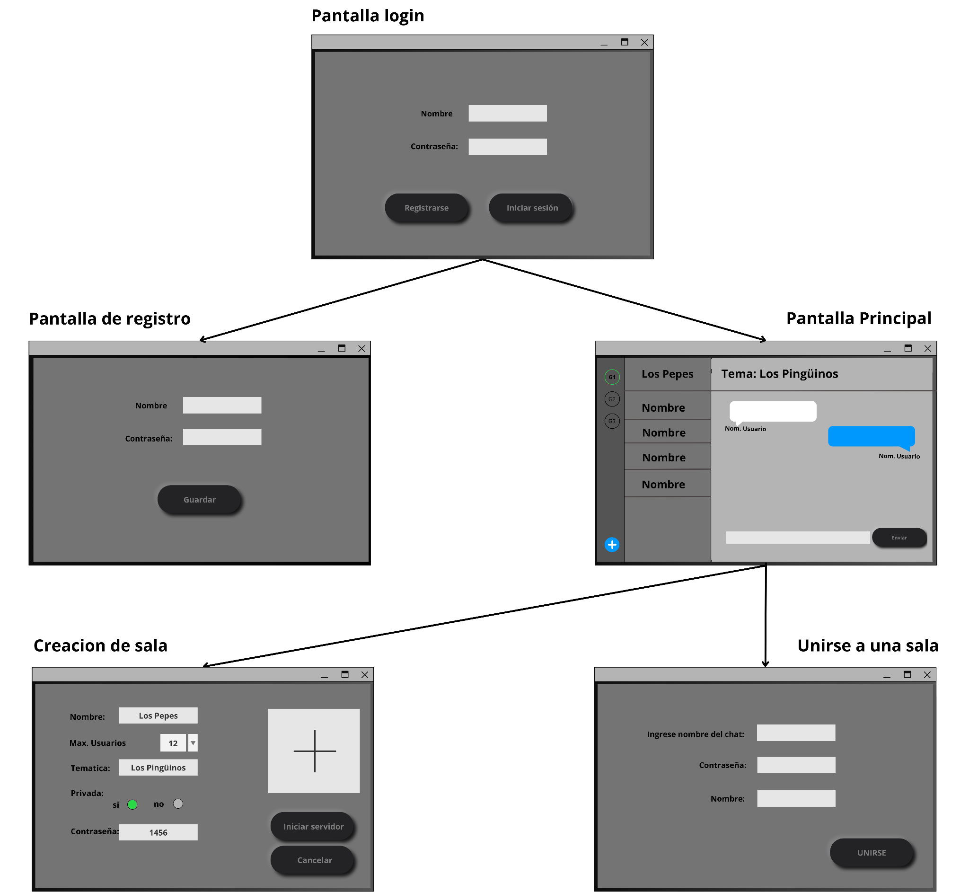

**Figura 1.** Diagrama de interfaz de usuario

* **Pantalla login:**

La primera pantalla muestra el inicio de sesión, que implementa la funcionalidad de autenticación. Si el usuario ya está registrado en la plataforma, deberá introducir su nombre de usuario y contraseña en los campos indicados y luego presionar el botón "Iniciar Sesión". En caso de no estar registrado, tendrá que hacer clic en el botón "Registrarse".

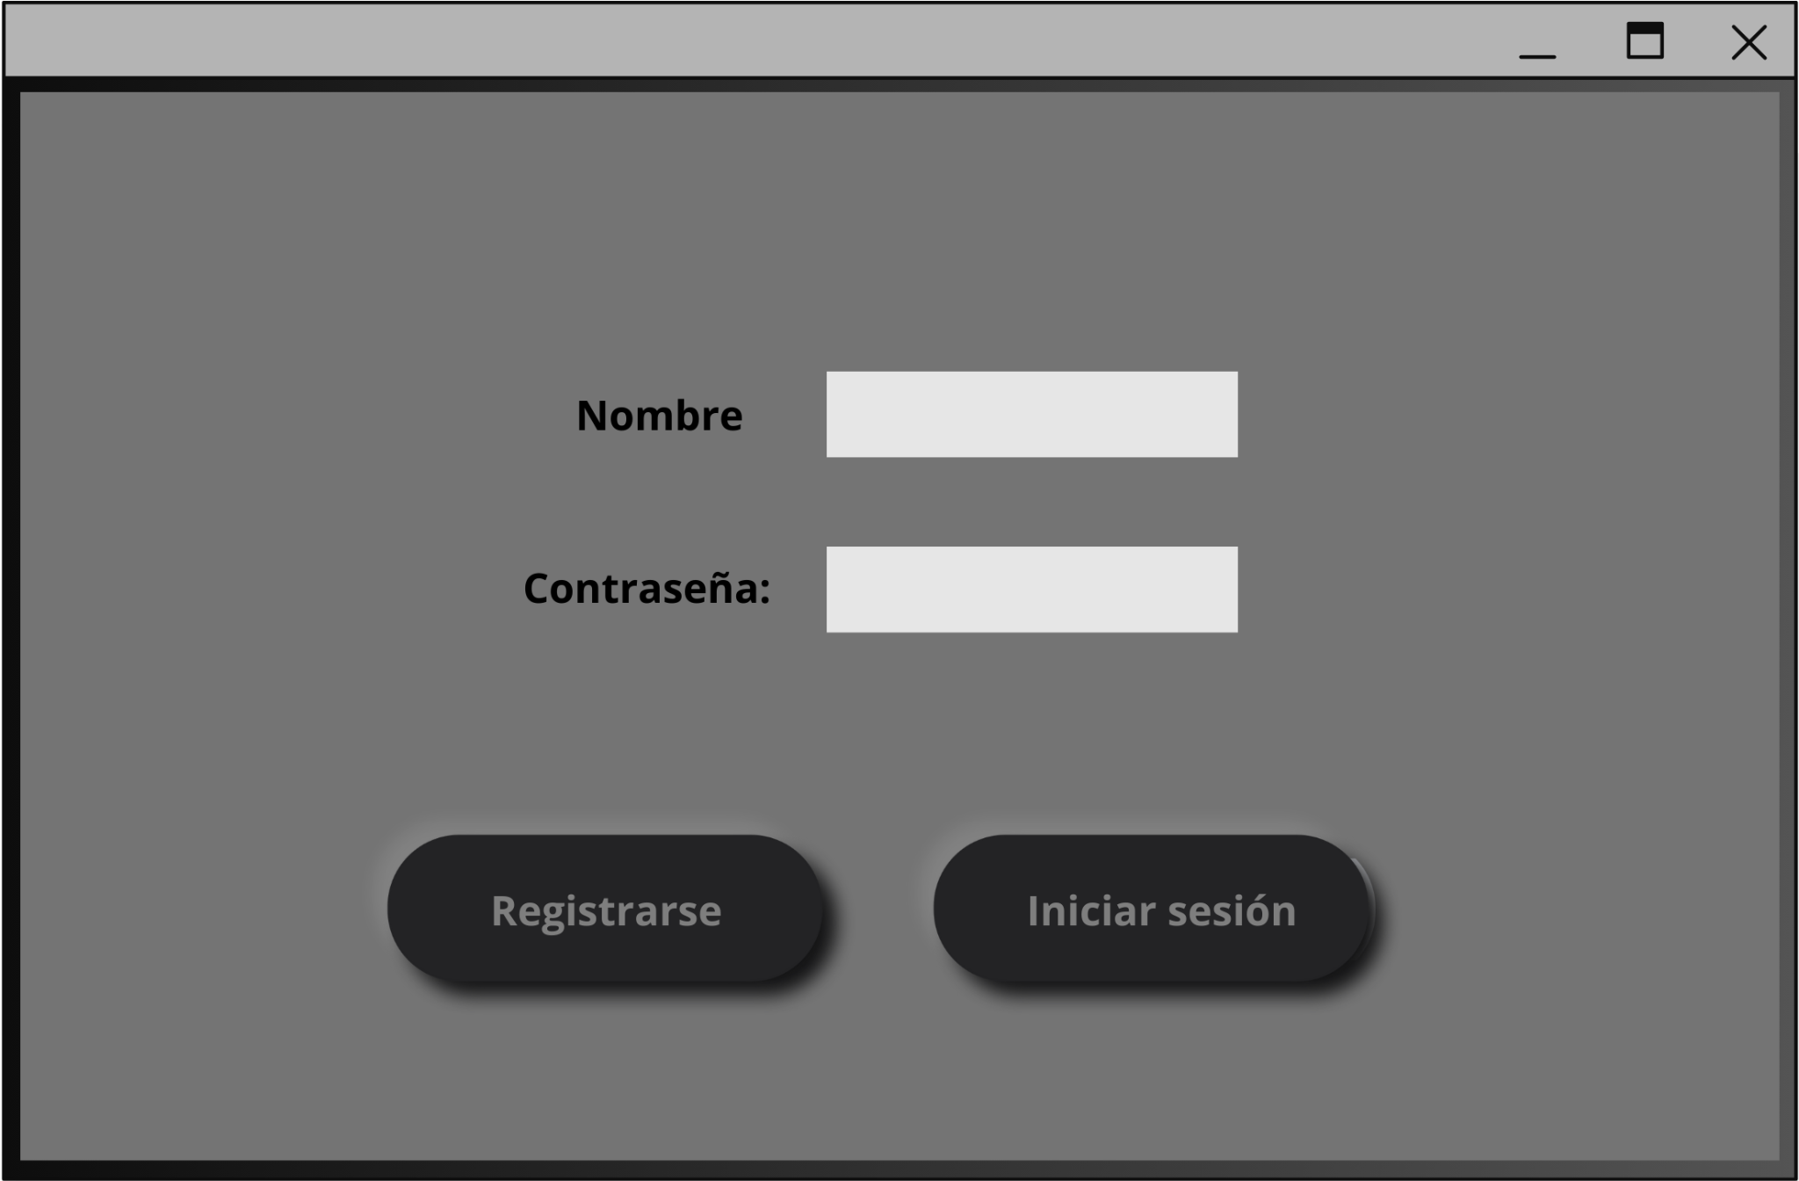

**Figura 2.** Pantalla de logueo

* **Pantalla de registro:**

Se solicita a los usuarios que proporcionen un nombre de usuario y una contraseña. Una vez que los usuarios completan el proceso de registro y envían esta información, la plataforma la almacena de manera segura en la base de datos.

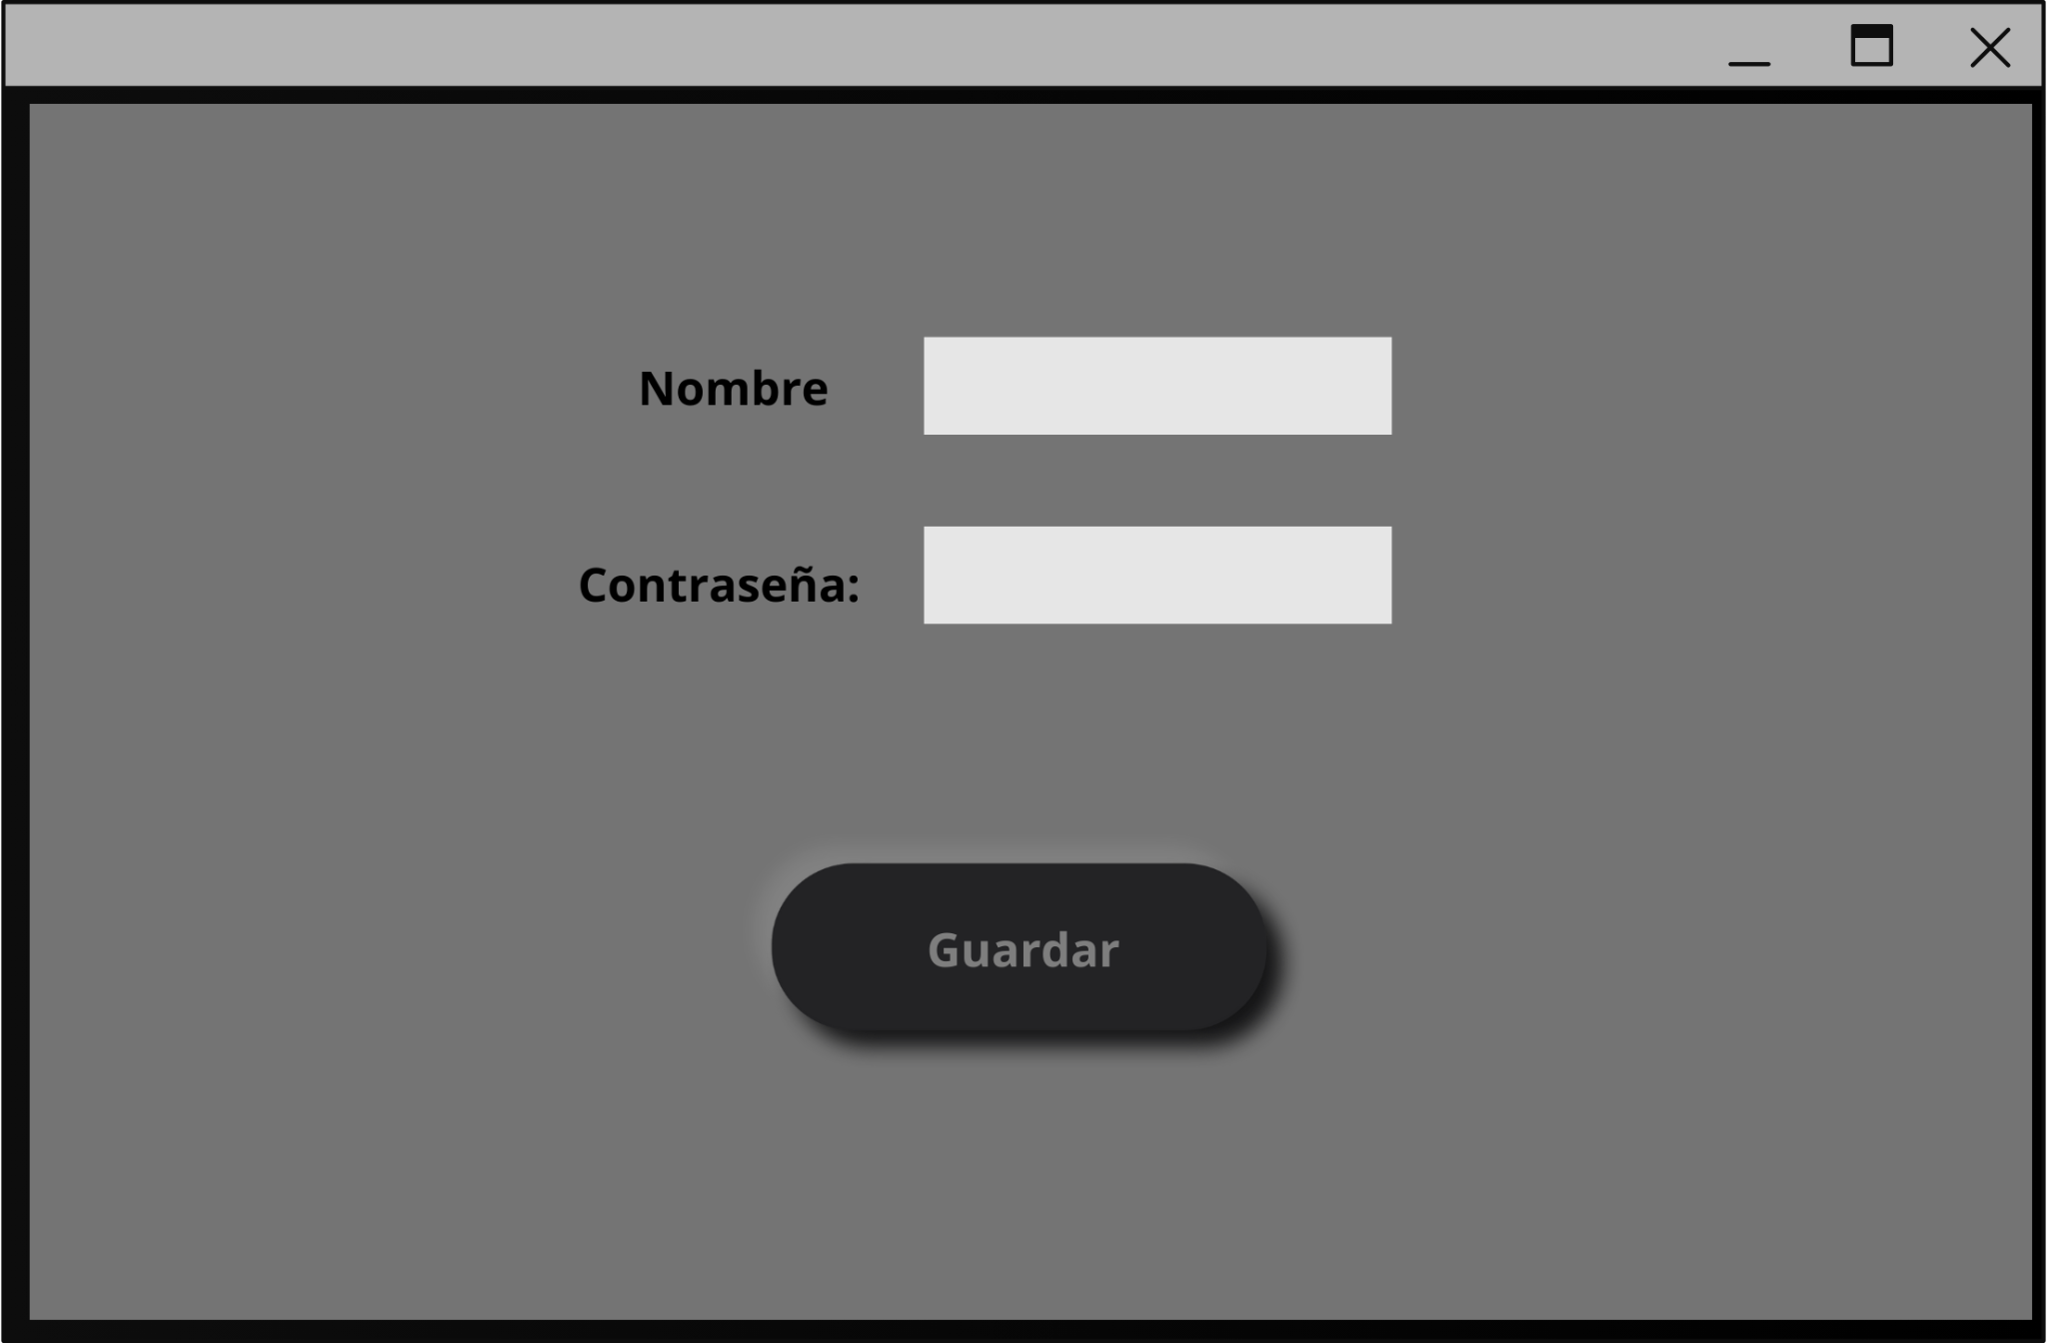

**Figura 3.** Pantalla de registro

* **Pantalla principal:**

Esta pantalla se organiza en tres secciones principales. En la Primera Sección se muestran las diferentes salas a las que el usuario ingresó previamente. También, un botón color celeste que permite al usuario crear nuevas salas o unirse a otras ya existentes. La segunda sección contiene los distintos usuarios conectados a la plataforma. Y por último la tercera sección está destinada a los chats. Los usuarios pueden enviar mensajes o recibir mensajes de otros usuarios.

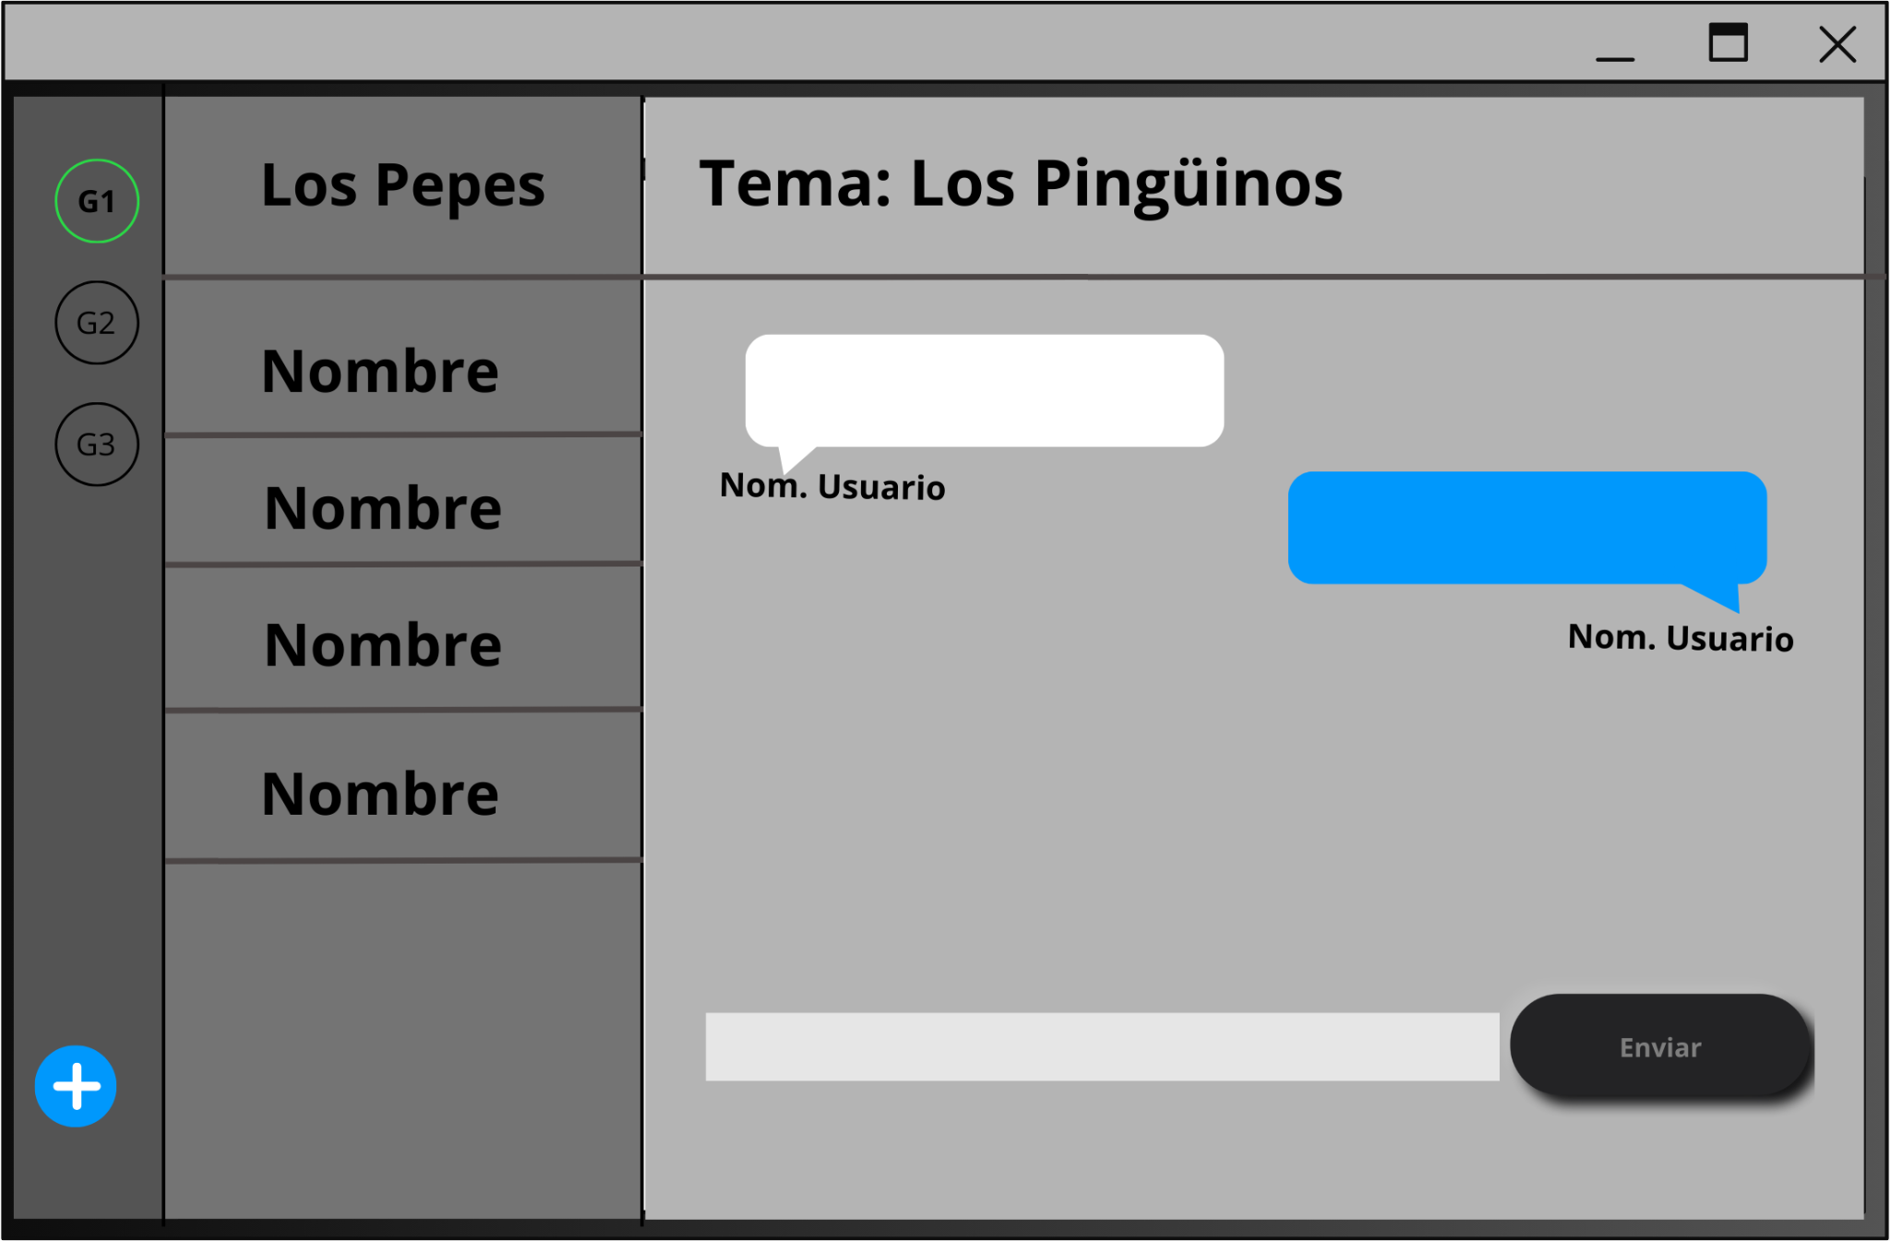

**Figura 4.** Pantalla Principal del Software

* **Creación de sala:**

Para poder crear una sala de chat el usuario tendrá que llenar los campos con el nombre, la cantidad máxima de usuarios que podrán ingresar a esa sala, la temática, indicar si va a ser privada, una contraseña en caso de ser privada y adjuntar una imagen de la sala de chat. Una vez cargados estos datos debe presionar el botón “iniciar el servidor” para poder crear esta sala y cargarlos en la base de datos.

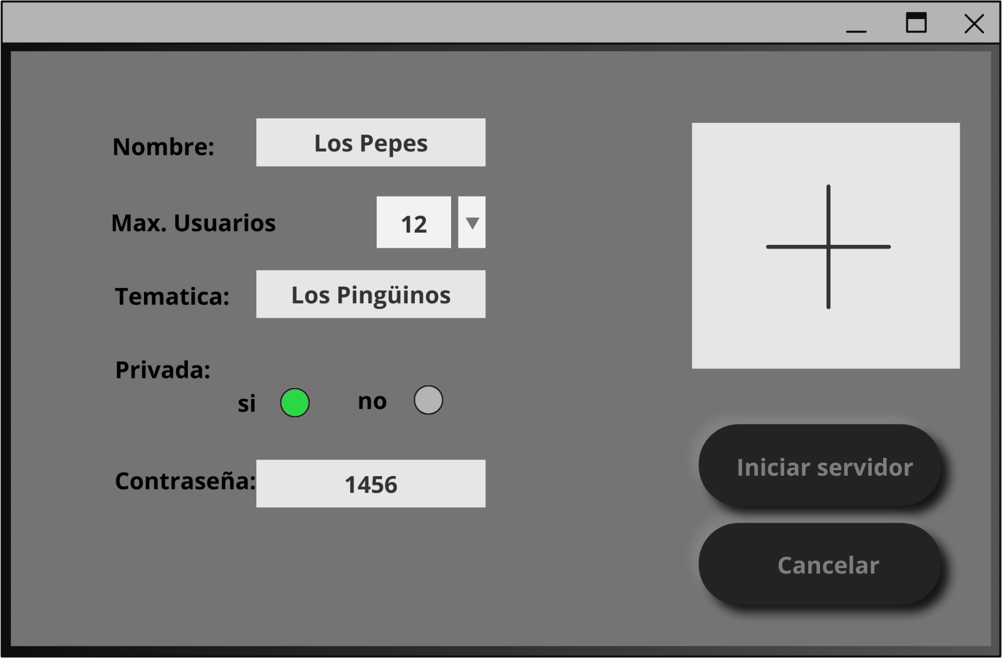

**Figura 5.** Pantalla para la creación de sala

* **Unirse a una sala:**

Si el usuario quiere ingresar a una sala de chat necesita el nombre de la sala de chat, en caso de ser privada, la contraseña y el alias con el que se va a unir a la sala.

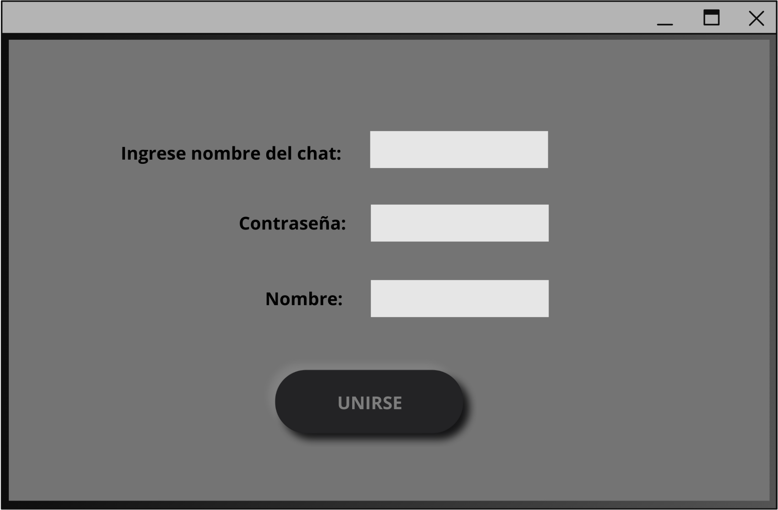

**Figura 6.** Pantalla para unirse a una sala

**3.2 Diagrama de clases [8]**

Para representar visualmente la estructura y el comportamiento de sistemas, utilizamos diagramas de clase para trazar el aspecto del sistema en forma estática. Este diagrama nos permite averiguar las clases , como se indica en la figura 7 “Sala” y “Usuario”, que se emplean, su funcionalidad y sus relaciones con otros elementos del sistema, es decir, otras clases, operaciones, atributos y objetos.

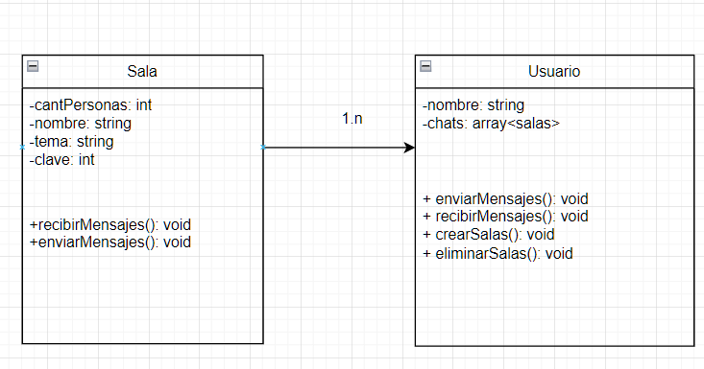

**Figura 7.** Diagrama de Clases

**4. Testing:**

**5. Resultados:**

**6. Conclusiones:**

Estas plataformas han fomentado la agilidad en la comunicación, lo que ha repercute en la forma en cómo nos conectamos con el mundo. Han desempeñado un papel crucial en la adaptación a situaciones como la pandemia, al permitir mantener la comunicación y la colaboración a pesar de las restricciones.

En conclusión, los chats virtuales han cambiado nuestra forma de comunicarnos. Su impacto permite una mayor accesibilidad y agilidad y un cambio en la manera en la interacción social en la actualidad.

**7. Referencias:**

[1] Ministerio de Educación, Escuela y Medios. “Internet en familia 2 Los adolescentes, el blog y el chat”, 2009, [En línea]. Disponible en:

http://www.bnm.me.gov.ar/giga1/documentos/EL001038.pdf

[2] Escuela Técnica N°37 Distrito 11 Hogar Naval Stella Maris, 1985, [En línea]. Disponible en: <https://et37.webnode.com.ar/acceso-a-la-escuela/>

[3] Modelo de cascada , 1970 [En línea]. Disponible en:

<https://www.lucidchart.com/blog/es/pros-y-contras-de-la-metodologia-de-cascada>

[4] Lenguaje de programación C#, 2000, [En línea]. Disponible en:

<https://learn.microsoft.com/es-es/dotnet/csharp/tour-of-csharp/>

[5] Tecnología Tcp/ip,1982, [En línea]. Disponible en:

<https://www.cisco.com/c/es_mx/support/docs/ip/routing-information-protocol-rip/13769-5.html>

[6] Sockets, 1983, [En Línea], Disponible en:

<https://www.ibm.com/docs/es/aix/7.3?topic=concepts-sockets>

[7] Hilos, 1960 [En Línea], Disponible en:

<https://computerhoy.com/noticias/tecnologia/que-es-hilo-que-consiste-287651>

[8] Ubaldo José Bonaparte (2012). Proyectos UML Diagramas de clases y aplicaciones JAVA en NetBeans 6.9.1 [En Línea]. Disponible en :

<http://www.edutecne.utn.edu.ar/tutoriales/uml_JAVA.pdf>